Лабораторная работа № 4

Дискреционное разграничение прав в Linux. Расширенные атрибуты

Тарусов Артём Сергеевич

Содержание

# Цель работы

Целью данной работы является получение практических навыков работы в консоли с расширенными атрибутами файлов.

# Задание

1. Исследовать доступность команд при установленном расширенном aтрибуте a.
2. Исследовать доступность команд при установленном расширенном aтрибуте i.

# Теоретическое введение

* Операционная система — это комплекс программ, предназначенных для управления ресурсами компьютера и организации взаимодействия с пользователем [1].
* Права доступа определяют, какие действия конкретный пользователь может или не может совершать с определенным файлами и каталогами. С помощью разрешений можно создать надежную среду — такую, в которой никто не может поменять содержимое ваших документов или повредить системные файлы. [2].

# Выполнение лабораторной работы

1. От имени пользователя guest определим расширенные атрибуты файла /home/guest/dir1/file1 (fig. 1).

Расширенные атрибуты файла /home/guest/dir1/file1

Рис. 1: Расширенные атрибуты файла /home/guest/dir1/file1

1. Установим командой на файл file1 права, разрешающие чтение и запись для владельца файла (fig. 2).

Установка прав на файл /home/guest/dir1/file1

Рис. 2: Установка прав на файл /home/guest/dir1/file1

1. Попробуем установить на файл /home/guest/dir1/file1 расширенный атрибут a от имени пользователя guest (fig. 3).

Попытка установки атрибута а на файл /home/guest/dir1/file1 от имени пользователя guest

Рис. 3: Попытка установки атрибута а на файл /home/guest/dir1/file1 от имени пользователя guest

1. Откроем еще одну консоль с правами администратора. Установим на файл /home/guest/dir1/file1 расширенный атрибут a (fig. 4).

Установка атрибута а на файл /home/guest/dir1/file1

Рис. 4: Установка атрибута а на файл /home/guest/dir1/file1

1. От пользователя guest проверим правильность установления атрибута (fig. 5).

Атрибуты на файл /home/guest/dir1/file1

Рис. 5: Атрибуты на файл /home/guest/dir1/file1

1. Выполним дозапись в файл file1 слова «test» и выполним чтение файла file1 (fig. 6).

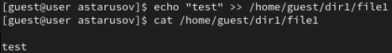

Рис. 6: Запись и чтение файла /home/guest/dir1/file1

1. Попробуем стереть имеющуюся в файле информацию и переименовать его(fig. 7).

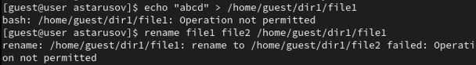

Рис. 7: Попытка удаления информации и переименования файла /home/guest/dir1/file1

1. Попробуем установить на файл file1 права, запрещающие чтение и запись для владельца файла. Этого сделать не удалось(fig. 8).

Попытка устанавления прав на файл /home/guest/dir1/file1

Рис. 8: Попытка устанавления прав на файл /home/guest/dir1/file1

1. Снимем расширенный атрибут a с файла /home/guest/dirl/file1 от имени суперпользователя (fig. 8).

Снятие атрибута а с файла /home/guest/dir1/file1

Рис. 9: Снятие атрибута а с файла /home/guest/dir1/file1

1. Повторим операции, которые нам ранее не удавалось выполнить. Теперь все операции выполняются (fig. 10).

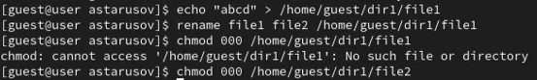

Рис. 10: Повторение операций после снятия атрибута а

1. Повторим действия по шагам, заменив атрибут «a» атрибутом «i» (fig. 11 - fig. 14).

Установка атрибута i на файл /home/guest/dir1/file1

Рис. 11: Установка атрибута i на файл /home/guest/dir1/file1

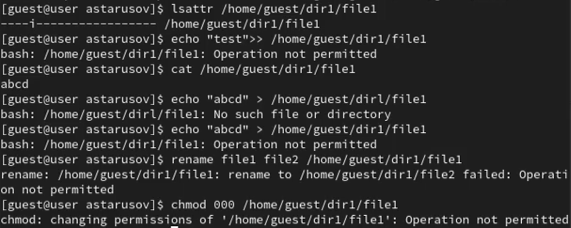

Рис. 12: Повторение операций после установки атрибута i

Дозаписать информацию в файл не удалось

Снятие атрибута i с файла /home/guest/dir1/file1

Рис. 13: Снятие атрибута i с файла /home/guest/dir1/file1

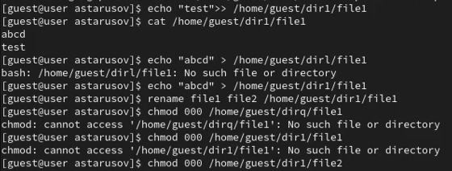

Рис. 14: Повторение операций после снятия атрибута i

# Выводы

В рамках данной лабораторной работы были получены практические навыки работы в консоли с расширенными атрибутами файлов.

# Список литературы

[1] https://blog.skillfactory.ru/glossary/operaczionnaya-sistema/

[2] https://codechick.io/tutorials/unix-linux/unix-linux-permissions